**2021年甘肃省武威市、平凉市、酒泉市、庆阳市、定西市中考物理真题**

**一、选择题（本题共6小题，每小题3分，共18分，每小题给出的四个选项中只有一个正确）**

1. 中国可再生能源开发利用规模居世界首位，下列属于可再生能源的是（　　）

A. 太阳能 B. 石油 C. 煤 D. 核燃料

【答案】A

2. 了解物理规律的发现过程，学会像科学家那样观察和思考，往往比掌握知识本身更重要。下列关于科学史说法正确的是（　　）

A. 牛顿总结出了浮力大小的计算方法

B. 法拉第发现了电磁感应现象

C. 伽利略准确地测出了大气压的数值

D. 汤姆逊提出了原子的核式结构模型

【答案】B

3. 我们生活在声音的世界里，下列关于声音的说法正确的是（　　）

A. 公共场所不要高声喧哗，这里的“高”是指声音的声调

B. 逐渐抽出真空罩内的空气，真空罩内闹钟发出的铃声逐渐变大

C. 有些地方禁止汽车鸣笛，目的是在声音传播途径上减弱噪声

D. 医生用B超检查身体是利用声音能传递信息

【答案】D

4. 如图所示的几种物态变化中，属于凝华现象的是（　　）

A. 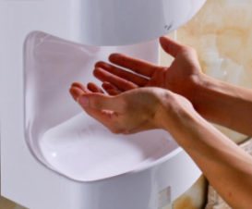烘干湿手 B. 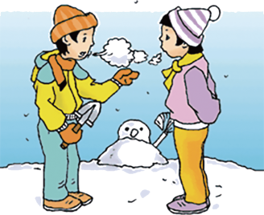哈出白气

C. 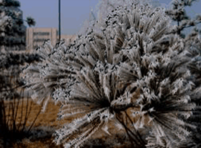霜打枝头 D. 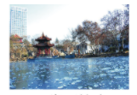湖面结冰

【答案】C

5. 小林像往常一样将台灯插头插入书房插座，闭合台灯开关时，家里空气开关跳闸，你认为小林家发生短路的部位最有可能的是（　　）

A. 书房插座 B. 台灯插头 C. 台灯灯座 D. 台灯开关

【答案】C

6. 对生活中物理现象的解释，下列说法正确的是（　　）

A. 自行车轮胎上有花纹，是为了增大与地面的摩擦力

B. 安全锤头部很尖，目是使用时增大压力，容易击碎玻璃让人们逃生

C. 注射疫苗时，用针管把药液推入体内，利用了大气压强

D. 梳头时头发翘起来，梳子和头发带同种电荷

【答案】A

**二、填空题（本题共8小题，每空1分，共16分）**

7. 宋代王安石《梅花》中有诗句“遥知不是雪，为有暗香来。”，能从不同方向看到梅花，是因为光发生了______反射，淡淡花香飘散在空气中，这是______现象。

【答案】 (1). 反射 (2). 扩散

8. 如图所示是我国早期的指南针——司南，东汉学者王充在《论衡》中记载：“司南之杓，投之于地，其柢指南”。“柢”指的是司南长柄，司南指南北是由于它受到___________的作用，司南长柄指的是地理的___________极。

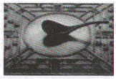

【答案】 (1). 地磁场 (2). 南

9. 如图所示是常用核桃夹，当用力摁住*C*点夹核桃时，可把______点看作支点，此时核桃夹可看作______杠杆（选填“省力”“费力”或“等臂”）。

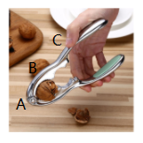

【答案】 (1). *A* (2). 省力

10. 2020年11月10日，奋斗者号在马里亚纳海沟成功下潜坐底深度10909米，刷新中国载人深潜的新纪录。假设海水的密度为且不变，奋斗者号在水中上浮且未浮出水面过程中，受到水的浮力______（选填 “变大”、“变小”或“不变”）；则奋斗者号在深处受到的压强是______。（）

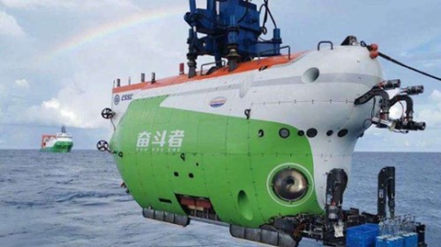

【答案】 (1). 不变 (2). 

11. 我国国产大飞机鲲龙AG600，是目前全球在研的最大的水陆两栖飞机，我国拥有所有核心技术完全知识产权，该机于2021年3月4日完成灭火任务系统首次科研试飞。AC600可以通过在水面20秒的滑行，一次汲水12吨，汲水后飞机在空中匀速直线飞行时，向上的升力___________飞机总共的重力；飞行时机翼上方受到空气的压力___________下方受到空气的压力（两空均选填“大于”、“小于”或“等于”）。

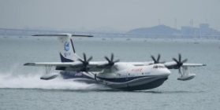

【答案】 (1). 等于 (2). 小于

12. 如图所示是生活中常用手机扫描二维码的情形，这相当于给二维码拍了一张照片，照相机镜头相当于一个___________透镜，二维码经摄像头扫描成倒立、___________（选填“缩小”、“等大”或“放大”）的实像。

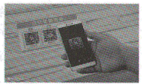

【答案】 (1). 凸 (2). 缩小

13. 2020年6月23日，我国用长征三号乙运载火箭成功发射第55颗北斗导航卫星，完成了“北斗”卫星全面组网工作。在卫星与火箭分离前，以火箭为参照物，卫星是______（选填“静止”或“运动”）的，“北斗”卫星导航系统利用______（选填“电磁波”、“超声波”或“红外线”）向地球传递信息。

【答案】 (1). 静止 (2). 电磁波

14. 2020年7月23日，“天问一号”卫星在文昌航天发射场发射升空，将负责执行中国第一次自主火星探测任务。加速上升过程中，火箭燃料的___________能转化为燃气的内能，卫星的机械能___________（选填“增大”、“减小”或“不变”）。

【答案】 (1). 化学 (2). 增大

**三、识图、作图题（本题共4小题，共9分）**

15. 如图甲所示为温度计的一部分，该温度计的示数为___________℃；如图乙所示，用刻度尺所测物体的长度为___________。

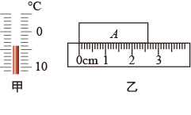

【答案】 (1). -4 (2). 2.60

16. 如图所示是四冲程汽油机内部剖面图，此为______冲程；汽油机需要用冷却液进行降温，是利用了冷却液的______大的特性。

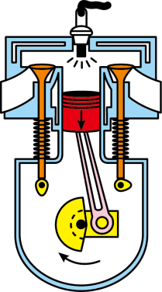

【答案】 (1). 做功 (2). 比热容

17. 如图甲是兰州市跨越黄河的空中缆车随缆绳做匀速直线运动的示意图，将其简化为图乙所示，请画出缆车的轿厢（以方框表示）受力示意图（不计空气阻力）。

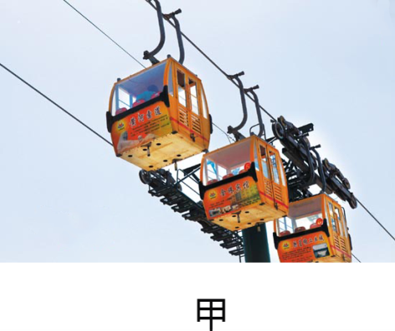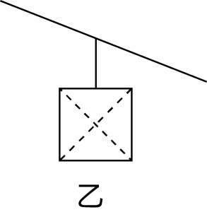

【答案】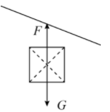

18. 如图所示，*A*是烛焰上的一点，*B*是人眼的位置，请画出*A*点发出的一条光线经平面镜反射后经过*B*点的光路图。

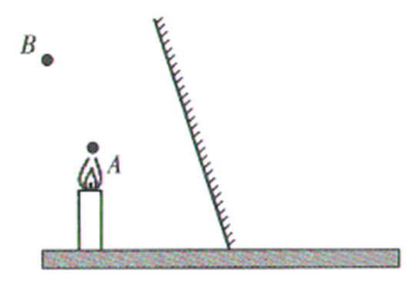

【答案】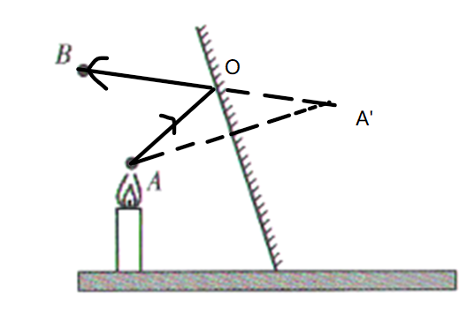

**四、实验探究题（本题共2小题，共20分）**

19. 学完大气压之后，老师布置了用带挂钩的塑料吸盘估测大气压的大小的实验，如图甲所示。小刚实验小组现有带挂钩的塑料吸盘、量程为的弹簧测力计、玻璃板。

（1）他们设计了如下实验步骤：

A.记录弹簧测力计的示数为*F*，这就是大气对吸盘的压力

B.小刚将蘸水的塑料挂衣钩的吸盘放在光滑玻璃板上，用力挤压吸盘

C.用弹簧测力计钩着挂钩缓慢向上拉，直至吸盘刚要离开玻璃板

D.测量吸盘与玻璃板接触面的直径*d*，计算吸盘与玻璃板的接触面积

E.根据，计算出大气压的大小*P*

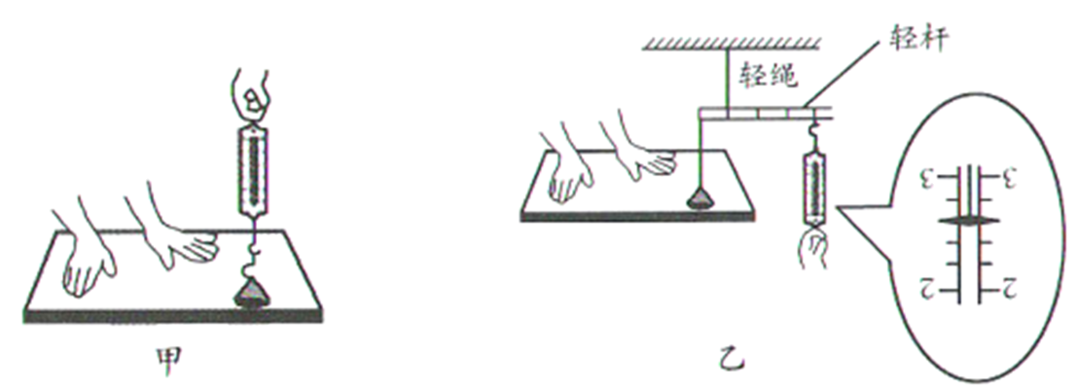

你认为合理的实验步骤顺序应该是___________（选填“①”或“②”）；

①：DBACE ②：BDCAE

（2）排好序后进行实验弹簧测力计拉至最大读数，吸盘仍未脱离玻璃板。若大气压按照约为计算，弹簧测力计量程至少要大于___________N；

（3）因为没有多余的大量程弹簧测力计，小刚运用其它器材结合所学物理知识设计了如图乙所示方案测量，保持轻杆水平，在吸盘刚要离开玻璃板时，弹簧秤读数是___________N，可计算出大气压值为___________；

（4）他们发现实验结果明显比真实气压值小，其中的原因可能是___________。（答1条即可）

【答案】 (1). ② (2). 10 (3). 2.6 (4).  (5). 吸盘内的气体没有排干净

20. 小王用如图甲所示的实验装置测量额定电压为的小灯泡电功率时，电源电压为，若所用器材均能满足实验需要。

（1）用笔画线替代导线，将实物电路连接完整______；

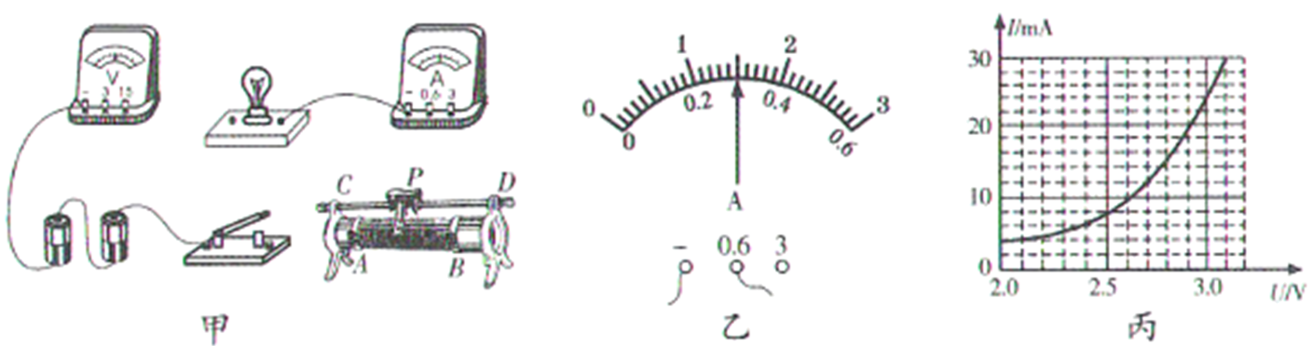

（2）连接电路时，开关要______（选填“断开”或“闭合”）；滑动变阻器滑片应该移到连入电路阻值______位置；

（3）实验过程中，当电压表示数为时小灯泡正常发光，由图乙可知，此时电流表的示数为______A，小灯泡正常发光时的电阻为______，小灯泡的额定功率为______W；

（4）小王受此实验启发，想测定电动自行车上用作照明的LED（发光二极管）额定功率。在老师的帮助下通过实验得到该LED的图像如图丙所示，由图像可知LED灯的电阻随电压的增大而______（选填“增大”、“不变”或“减小”）。查阅资料知道该LED的额定电压为，结合图像可得该LED的额定功率为______W。

【答案】 (1). 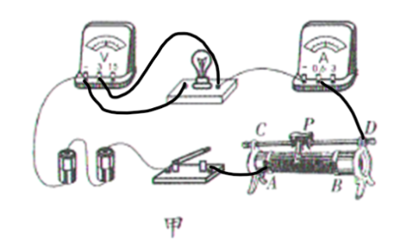 (2). 断开 (3). 最大 (4). 03 (5).  (6).  (7). 减小 (8). 

**五、计算与简答题（本题共3小题，共17分。简答部分要有必要的分析和说明，计算部分要有主要公式及数值代入过程，计算结果要有数值和单位。）**

21. 机器人送餐以往只能在科幻电影中看到的场面，现在已成为现实。如图所示，一个机器人用手托着盘子，在水平地面上匀速行走，并使盘子一直保持同一高度不变。甲同学说机器人对盘子做了功，而乙同学却说它对盘子没有做功。请问你支持谁的观点？为什么？

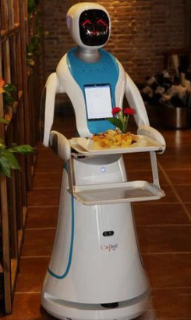

【答案】乙同学 作用在物体上的力与距离垂直，垂直无功

22. 如图所示为我国自主建造的第一艘国产航母——山东舰该舰标准排水量为5万吨，可同时停放36架歼-15舰载机，每架舰载机质量为25吨，。求：

（1）在标准排水量时，航母所受的浮力为多大？

（2）航母在某海域训练，此海域的海水密度，当36架舰载机全部飞离航母后，航母排开海水的体积减少了多少立方米？（结果保留两位小数）

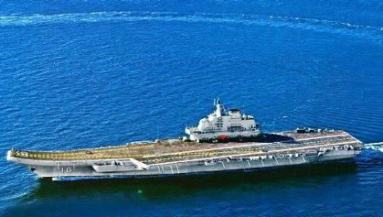

【答案】（1）；（2）

23. 如图甲所示是某家用多功能电炖锅，深受消费者认可和青睐。它有三段温控功能：高温炖，中温煮和低温熬，图乙是它的简化电路图，下表是该电炖锅的部分参数。（）

|  |  |
| --- | --- |
| 项目 | 参数 |
| 电源电压（V） | 220 |
| 中温档功率（W） | 400 |
| 高温档功率（W） | 1100 |
| 容积（L） | 1 |

（1）开关、处于什么状态，电炖锅为低温档，说明判断依据；

（2）求、的阻值；

（3）在标准大气压下，使用高温档将初温是12℃的一锅水烧开，若电炖锅高温档加热效率为80%，求烧开一锅水需要的时间。

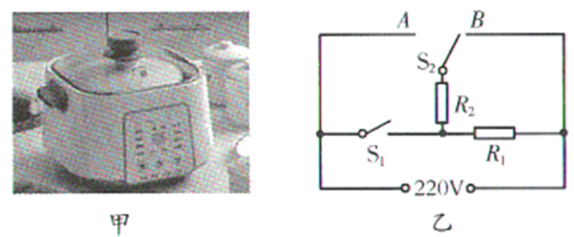

【答案】（1）开关处于断开，接在A，此时两电阻串联，根据，电源电压不变，总电阻最大时，电功率最小，故此时的电炖锅为低温档。

（2）

（3）